Fábrica de bojos

Arthur Castaldi – 19663

Vinicius Mijoler – 19628

Home

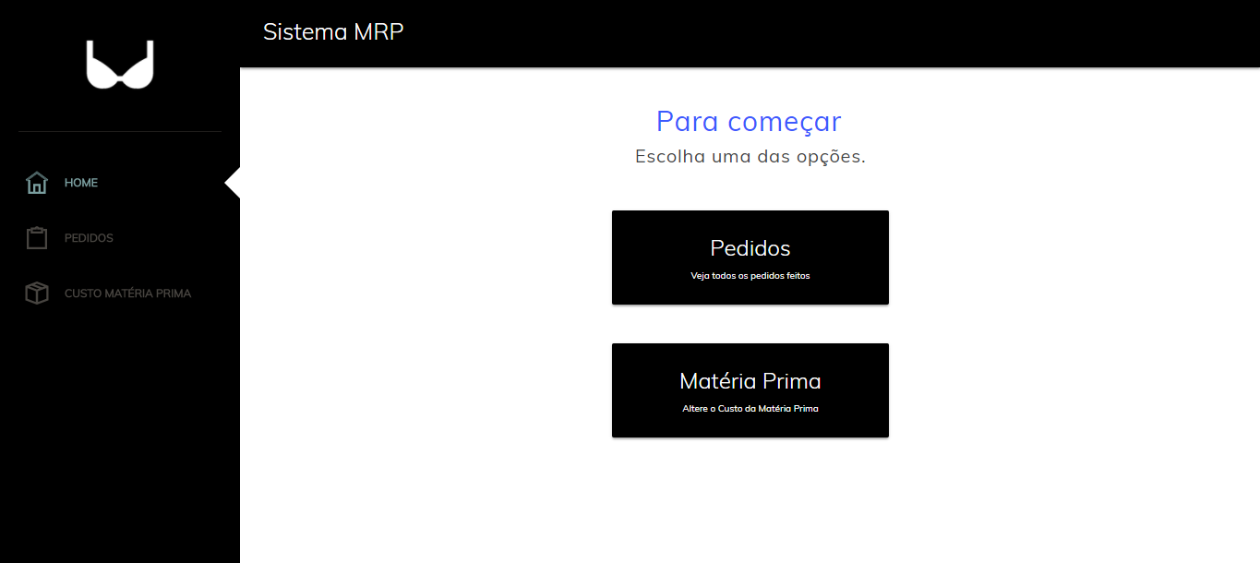

Cadastro de pedidos

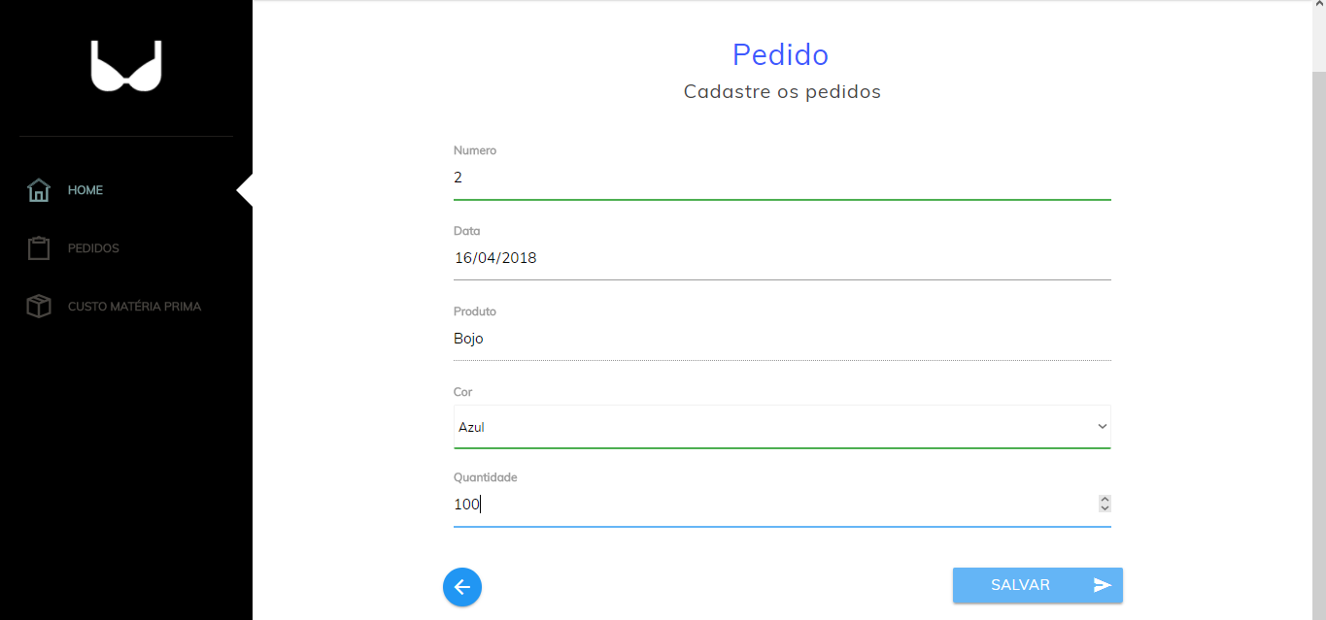

Pedidos

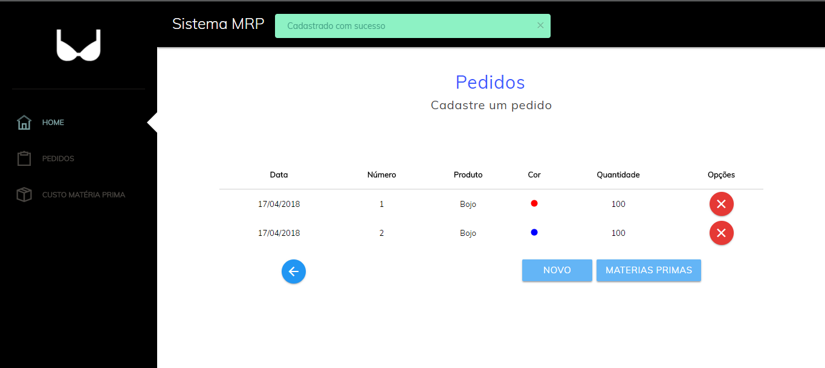

Custo de matéria-prima

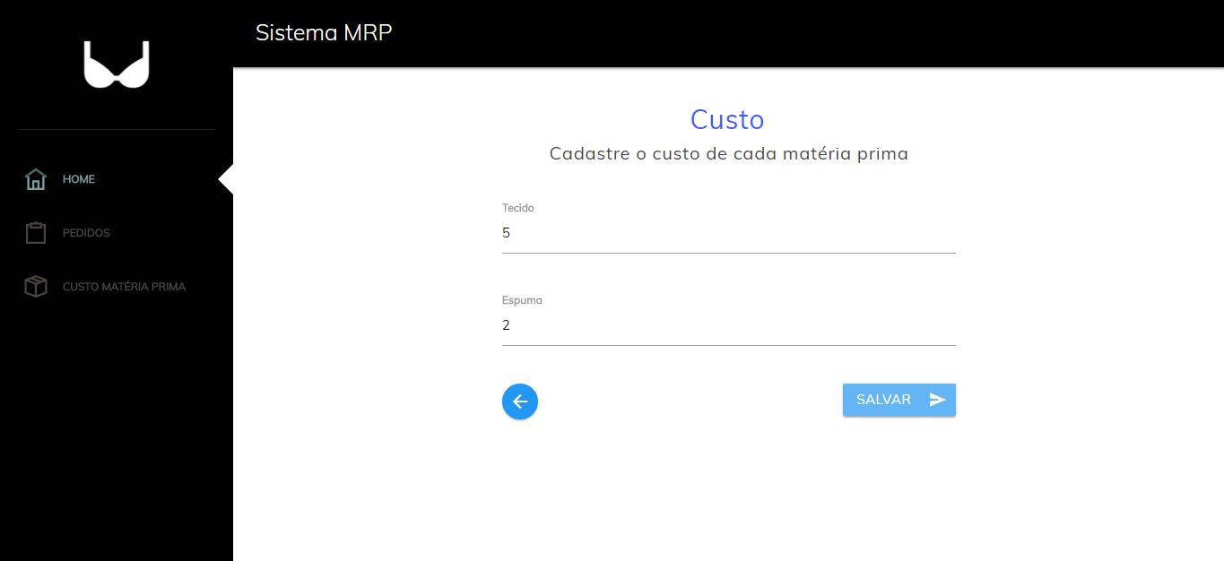

Matéria-prima

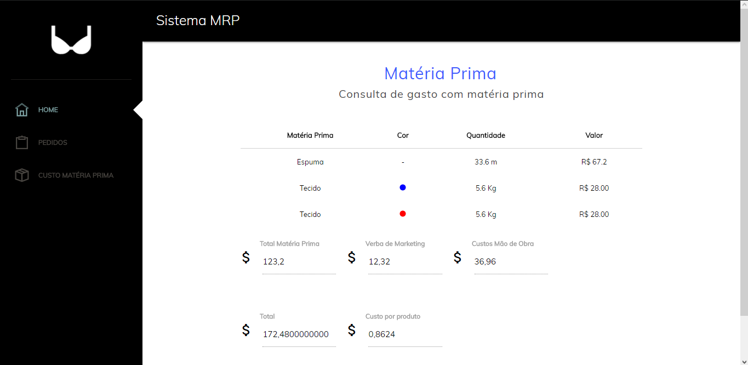

Modelagem do Banco de Dados

